Wir stellen uns vor...

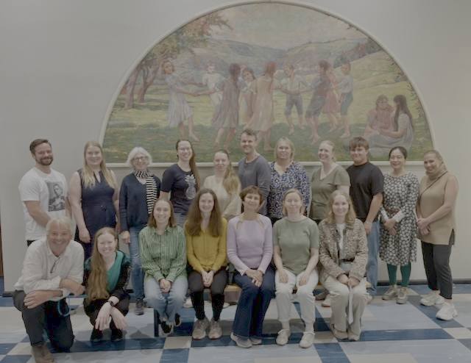
Die Musiklehrer der Musikschule der Deutschen Schule stellen sich und ihre Instrumente vor.
Wir wollen Interesse wecken ein Instrument zu lernen und auf diese Weise den Einstieg in den Musikschulunterricht wie auch in die erste Kontaktaufnahme erleichtern.

Kompetente, engagierte Mitarbeiter*innen bieten eine große Auswahl an verschiedenen Instrumenten, professionellen Unterricht in Deutsch und Finnisch und auch als Tonkünstler des jeweils eigenen Faches haben wir Spaß und großes Interesse an einem persönlichen, kreativen und motivierenden Unterricht mit Euch!

* * *

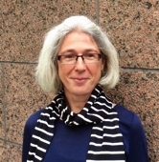
Hallo, ich bin Agnes Goerke und unterrichte klassisches Klavierspiel an der Musikschule der DSH, junge und ältere Schüler/innen, Anfänger wie Fortgeschrittene, in Gruppen- und Einzelunterricht.
Klavierspielen hat mich schon als Kind begeistert, der Klang des Instrumentes, die Vielstimmigkeit, dass das Klavier immer bereit zum Spielen dastand, das solistische Musizieren am Klavier und das Musizieren zusammen mit anderen Instrumentalisten.
Goerke, Agnes

Klavier / Piano

041-5179496
agnes.goerke(@)gmail.com
Beruflich bin ich dann Kirchenmusikerin geworden und war in Deutschland Kantorin in Burgdorf und Düsseldorf tätig. Hier in Finnland unterrichte ich seit 2007 an der Musikschule der DSH Klavier, gebe Orgel- und Kammermusikkonzerte, leite Chorprojekte, spiele Orgel in mehreren Gemeinden und singe in Chören. So ist Musik für mich Beruf wie auch Hobby. Und daneben habe ich gern Zeit mit meiner Familie, bin in der Natur und reise.

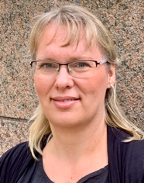
Hallo, mein Name ist Kristine Karjalainen. Ich bin Musikpädagogin mit dem Schwerpunkt Musikalische Früherziehung und Elementarpädagogik. An der Musikschule der Deutschen Schule Helsinki unterrichte ich GMV, Klavier sowie Musikalische Früherziehung.
Dazu leite ich den Singknöpfe-Chor.
Karjalainen, Kristine

MFE/GMV
Klavier

050-5542052
kristine.karjalainen(@)gmail.com
Als Pädagogin ist es mir wichtig, ein positives Lernumfeld zu schaffen, indem sich jedes Kind musikalisch kreativ entfalten kann, Spaß und Freude am Musizieren hat und Neues erleben und erlernen kann, ob am Klavier oder beim Singen und Musizieren in der Gruppe. Im Unterricht ist es mir wichtig, meine Schüler vielfältig für Musik zu begeistern, sie individuell zu begleiten und ihre Interessen mit in den Unterricht einzubeziehen.
Ich unterrichte auf Deutsch, Finnisch und Englisch. Herzlich Willkommen!

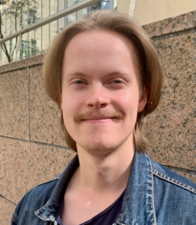
Hallo! Ich bin Juha Krudup und unterrichte Kontrabass an der Musikschule der Deutschen Schule. Gleichzeitig arbeite ich an meinen Master mit Hauptfach Kontrabass an der Sibelius-Akademie. Während meines Studiums habe ich an mehreren Meisterkursen für Kontrabass teilgenommen, die mich in vielen Arten der Musik inspirierten.
Krudup, Juha

Kontrabass / basso

0405-1269755
juha.krudup(@)uniarts.fi

Musik lag mir schon von klein an immer am Herzen und habe Musik von meiner Kindheit in unterschiedlichen Formen erlebt. Ich spielte Kontrabass solo, im Orchester, spielte Klavier und sang. Diese Musik Hobbys waren in meiner Jugend wichtig für mich. Aber das Wichtigste, was ich von Musik gelernt habe, ist das man Spaß daran haben soll. Und das möchte ich meinen SchülerInnen im Unterricht vermitteln.

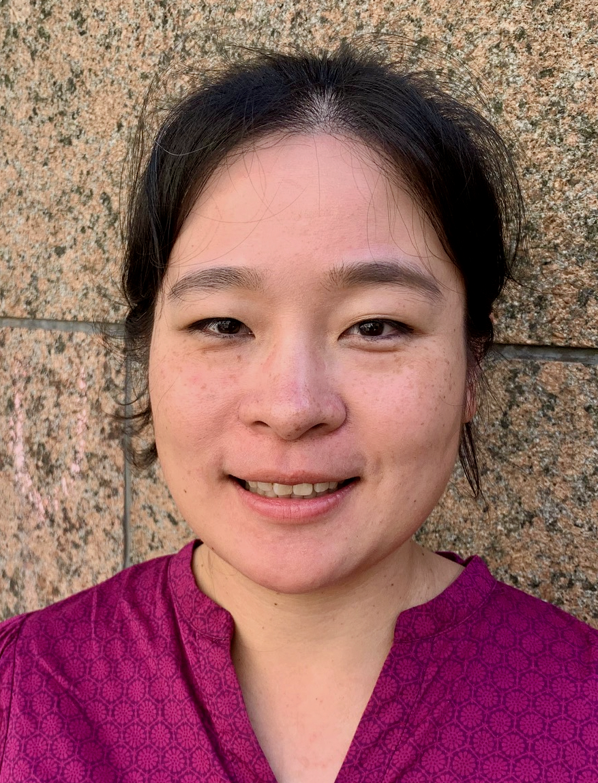
Hei! Ich bin Yunija Liu, Gitarrist-Komponist, Musiklehrer, Sänger und Produzent. Ich wurde in China geboren und habe einen Bachelor of Music in klassischer Gitarre in Australien und einen Master of Music in Deutschland gemacht. Seit 2020 lebe ich in Finnland. Ich unterrichte klassische Gitarre, akustische Gitarre, elektrische Gitarre und Ukulele.
Liu, Yunjia

Gitarre, Ukulele,
E-Gitarre /
Kitara, ukulele,
S-kitara

040-7011377
yunjialiu0610(@)gmail.com
Musikunterricht mit mir macht Spaß, ist entspannend und flexibel. Meine Musik ist stark von philosophischen Richtungen wie Minimalismus, Taoismus, Yin-Yang und Naturinspirationen beeinflusst. Mein Stil umfasst klassisches Repertoire, traditionelle asiatische Musik, zeitgenössische Musik, Volksmusik, improvisierte Musik und elektronische Musik.
Ich bin weltweit in Australien, England, China, Frankreich, Deutschland, Finnland, Ungarn und England aufgetreten.

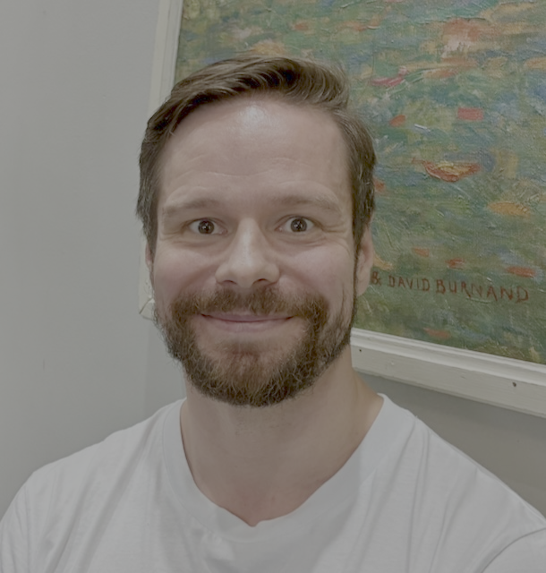
Hei, ich bin Antero Mentu, Lehrer für Gitarre und habe mich schon immer sehr für verschiedene Musik-Kulturen und Stile fachübergreifend interessiert. Als Musiker habe ich in allen Genren konzertiert, von Volksmusik über Heavy und von Free Jazz bis skandinavischer Kunstmusik. Dank meiner Vielseitigkeit kann ich auf die verschiedensten musikalischen Interessen meiner Schüler eingehen und deren musikalischen Können sowie Verständnis fördern.
Mentu, Antero

Klassische Gitarre /
Akustinen kitara

050-3514229
antero.mentu(@)gmail.com
Neben der Gitarre spiele ich als Zweitinstrument seit 2005 auch die indische Sitar.
Dieser Leidenschaft zuliebe studierte ich Etnomusikologie and der Universität zu Tampere, die ich 2015 mit dem Master-Abschluss absolvierte.

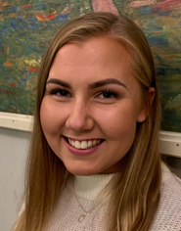
Ich bin Kati Narvanmaa, Lehrerin für Singen und Musikerin. Den Abschluss als Musikpädagogin habe ich im Frühjahr 2020 an der Berufshochschule Metropolia gemacht. Ich bin in Turku zuhause, wo mein Musikstudium seinerzeit mit klassischem Klavier anfing. Neben meiner Unterrichtstätigkeit arbeite ich an eigener Musik und als freischaffender Musiker.
Narvanmaa, Kati

Singen / laulu / Band'S

040-41280134
kati.narvanmaa(@) gmail.com
Als Lehrer ist es mir wichtig, ein sicheres und ermutigendes Umfeld zu schaffen, in dem die Schüler versuchen sich weiterzuentwickeln: den Weg der Gesangskünste mit eigenen Stärken. Das Wichtigste finde ich, dass der Unterricht Spaß macht und die Freude am Erlernen vielfältiger Inhalte erhalten bleibt!
In meiner Freizeit treibe ich Sport und verbringe Zeit mit meinem kleinen Hund in der Natur.

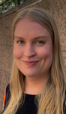
Hei, ich bin die Flötenlehrerin Jenny Pajula. Ich habe den Master of Music der Sibelius-Akademie, Helsinki fertig und bin Diplom-Flötistin. Die Querflöte war schon immer mein Lieblingsinstrument obwohl ich als Hobby auch andere Instrumente spiele. Ich schätze ganz besonders den sanglichen, tollen und zarten Klang und das, dass die Flöte meist die Melodie führt, was ganz exzellent zur Kammermusik mit anderen Instrumenten uns zum Orchester passt. Für Flöte gibt es eine ganz schöne tolle vielseitige und unbegrenzte Literatur aller möglichen Stilrichtungen.
Von meiner Ausbildung her bin ich sowohl Lehrerin für Flöte wie auch Konzertflötistin. Ich liebe aufzuführen und ganz besonders im zusammen spielen. Die Flöte führte mich auf Abenteuerreise nach Europa, Russland und bis nach Afrika. Ich spiele gern im Orchester; So führe ich die Soloflöte im Kammerorchester von Kirkkonummi.
Pajula, Jenny

Querflöte / huilu

050-4001188
jennymariepajula (@)gmail.com
Ich unterrichte auf finnisch und englisch und habe Kenntnis von Schwedisch und Estnisch. Mein Hobby ist die französische Sprache zu lernen und jetzt ab Herbst beginne ich Deutsch zu lernen.

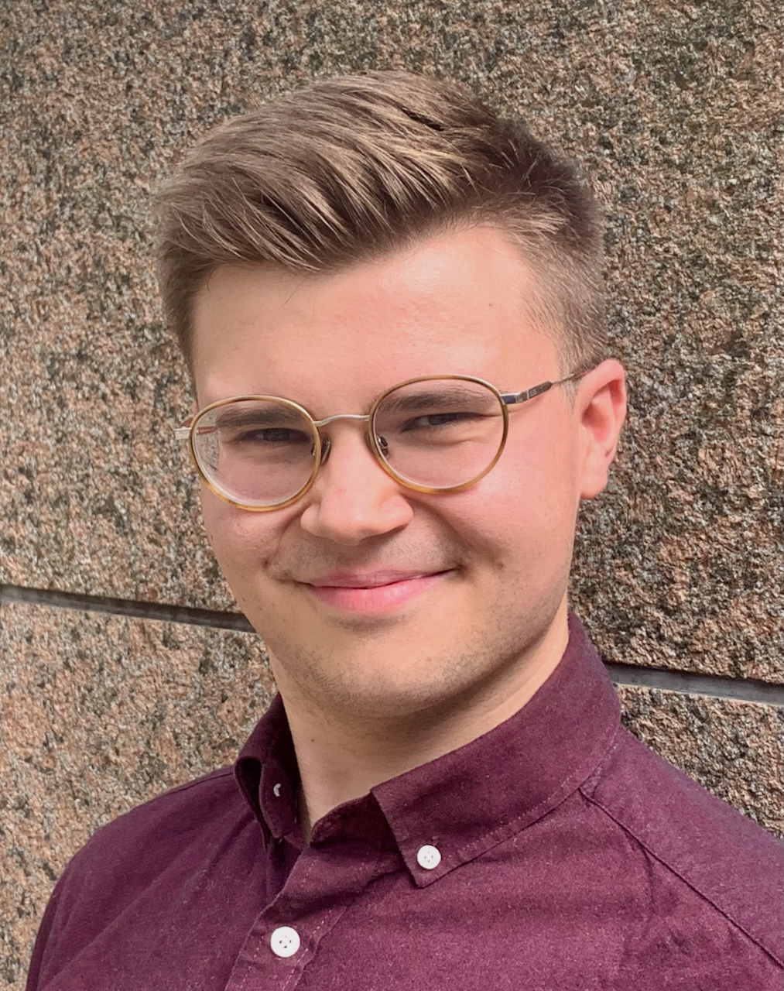
Hallo, ich bin Matti Peltonen. Ich komme ursprünglich aus Valkeakoski, lebe aber schon seit vielen Jahren in Helsinki.
Von Beruf bin ich Militärmusiker und arbeite als Trompeten-Stimmführer im Kaartin Soittokunta (Garde-Orchester). Obwohl meine Hauptaufgabe darin besteht, den Staat, den Präsidenten und die Streitkräfte mit Musik zu vertreten, bin ich auch bei vielen anderen Auftritten anzutreffen – sowohl auf der Bühne als auch im Publikum. Ich genieße die Vielseitigkeit des Musikers und meine Stärke ist die Erfahrung mit verschiedenen Genres und deren Grenzen überschreitenden Darbietungen. Die Trompete ist das perfekte Instrument für diesen Zweck.
Peltonen, Matti

Trompete / trumpetti

004-3581711
peltolamatti (@)gmail.com
Ich habe Erfahrung mit Barock, Big Band-Jazz und zeitgenössischer Musik sowie mit allem, was dazwischen liegt. Zu meinen Hobbys zählen vielseitige sportliche Aktivitäten und vor allem das Kochen, das wie die Musik ein endloser, aber lohnender Weg voller Nuancen ist!

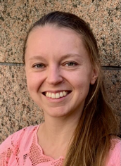
Hallo! Ich bin Sarah Palu, ich unterrichte Kantele an einer deutschen Schule. Ich bin eine finnisch-französische Komponistin, Musikerin und Musiklehrerin. Ich habe an der Sibelius-Akademie einen Master-Abschluss in Musik gemacht und auch eine pädagogische Ausbildung abgeschlossen.
Palu, Sarah

Kantele

050-5915103
sarah.palu (@) outlook.com
Im Alter von 5 Jahren verliebte ich mich in den bezaubernden Klang der Kantele, und seitdem hat mich das Spielen dieses Instruments auf eine faszinierende Reise an die unterschiedlichsten Orte geführt - von kleinen, intimen Anlässen bis hin zu Festivalbühnen, von Waldkonzerten bis hin zu Fernsehstudios, von privaten, ruhigen Momenten auf der Bühne mit einer großen Big Band und elektrischen Gitarren, Synthesizern und Schlagzeug. Durch das Internet hat mich die Kantele plötzlich in fast 150 Länder gebracht, und Menschen in aller Welt hören meine Musik über Streaming-Dienste.
Ich unterrichte alle Größen der Kantele, von der 5-saitigen bis zur Konzert-Kantele. Als Lehrerin möchte ich einen unterstützenden und sicheren Raum schaffen, in dem man sich selbst sein, experimentieren, erforschen, Neues entdecken und sich entwickeln kann. Durch das Hobby des Spielens entdecken wir vielleicht eigene Schätze entdecken, von denen wir nicht wussten, dass sie existieren!
Ich heiße alle herzlich willkommen, mit mir Kantele zu lernen, egal ob als Anfänger oder als langjähriger Spieler.

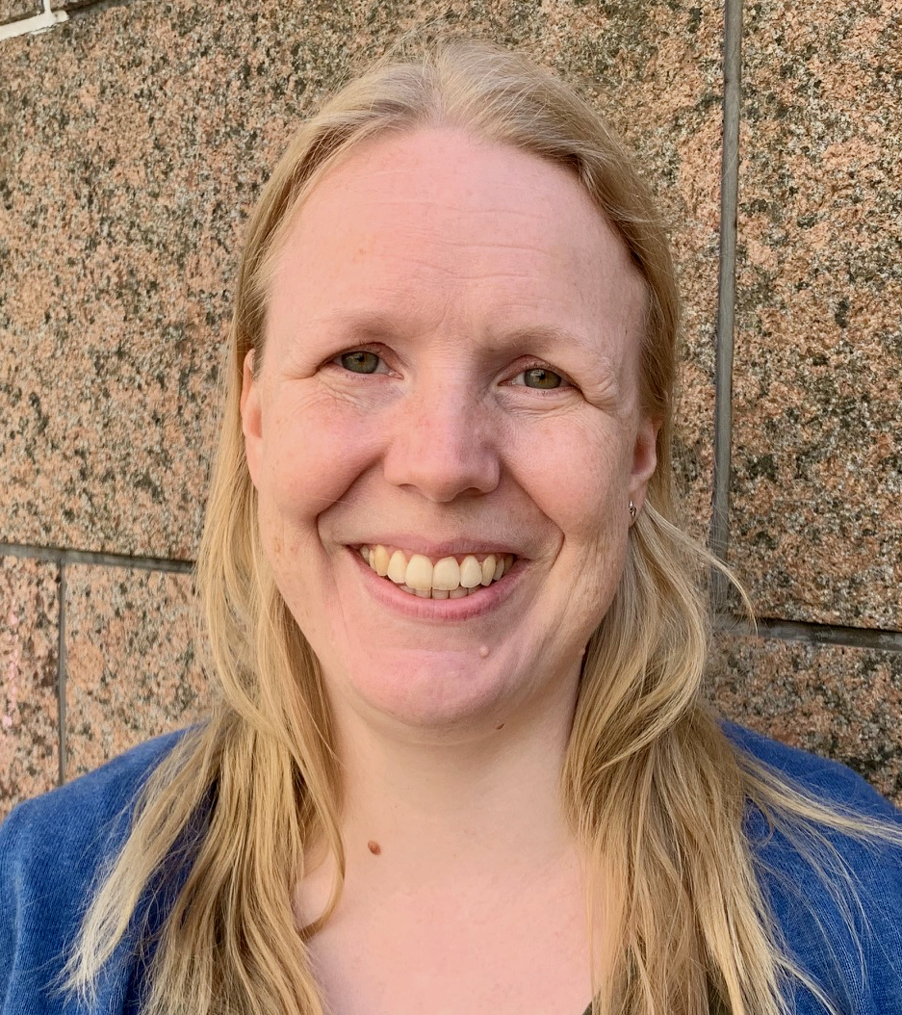
Moin! Ich heiße Eva-Christina Pietarinen und unterrichte Klavier an der Musikschule der Deutschen Schule Helsinki. Ich habe Klavier in meiner Heimatstadt Turku studiert. Nach dem Studium an der Fachhochschule in Turku bin ich nach Hamburg gezogen. In Hamburg lebte ich 17 Jahre. In dieser Zeit habe ich Gesang und Chorleitung am Hamburger Konservatorium studiert und mich zum Atem-Tonus-Ton Pädagogin in Berlin ausgebildet. Viele Jahre war ich Freiberuflerin und Klavier und Gesang unterrichtet, als Begleiterin gearbeitet, in Konzerten und Opernaufführungen gesungen, Chöre geleitet und als Kantorin gearbeitet.
Ich bin in einer zweisprachigen Familie aufgewachsen. Musik ist für mich ein wichtiges Ausdrucksmittel, wie eine dritte Sprache. Als Pädagogin möchte ich meine Schüler helfen die Freude in der Musik und im Klavierspielen zu finden. Ich ermutige meine Schüler vielseitig zu musizieren und mit anderen zusammen zu spielen. In meinem Unterricht ist es mir wichtig die Schüler als Individuum zu begegnen und die Interessen der Schüler zu beachten. Die Erfolgsmomente und Aha-Erlebnisse der Schüler inspirieren mich. Schüler aller Altersstufen von Anfänger bis zur Fortgeschrittenen sind herzlich willkommen. Ich unterrichte auf Deutsch, Finnisch, Schwedisch und Englisch.
Pietarinen, Eva-Chridstina

Klavier /piano

040-7529281
ecpiet(@)gmail.com
In meiner Freizeit spiele ich Geige in verschiedenen Volksmusikgruppen. Ich lese, stricke und tanze auch gerne.

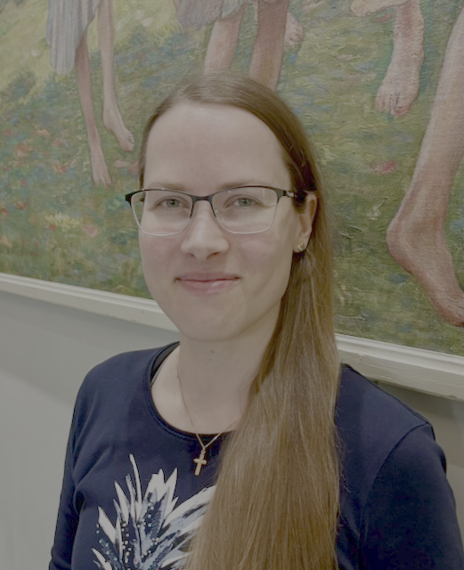
Hei! Mein Name ist ist Hillka Piipponen und ich unterrichte Klavier an der Musikschule der Deutschen Schule Helsinki. Ich seit 2018 fertiger Master of Music der Sibelius-Akademie, seitdem vertiefte ich meine Studien am Moskauer Tsaikovski-Konservatorium.
Mein Ziel im Klavierunterricht ist es, dass jeder Schüler eine Begabung hat ganz auf seine eigene unterschiedliche Weise. Ich möchte meinen Schülern vor allem helfen eine angenehme Beziehung zum Instrument zu finden. Mit dieser Vorrausetzung ist es dann leicht sich in jede beliebige Richtung zu entwickeln: Freies Begleiten zu lernen, ein professioneller Pianist zu werden, nur für das eigne Wohlbefinden zu musizieren oder nur um das einzige Lieblingsstück zu lernen. Jeder Schüler ist einzigartig und jeder findet seinen eigenen Weg!
Piipponen, Hilkka

Klavier /piano

044-2410701
hilkkamaariapiipponen(@)gmail.com
In meiner Freizeit habe ich Schwimmen und Reiten als Hobby und versuche alle Klassiker der Welt zu lesen :) Herzlich Willkommen zum Klavierunterricht!

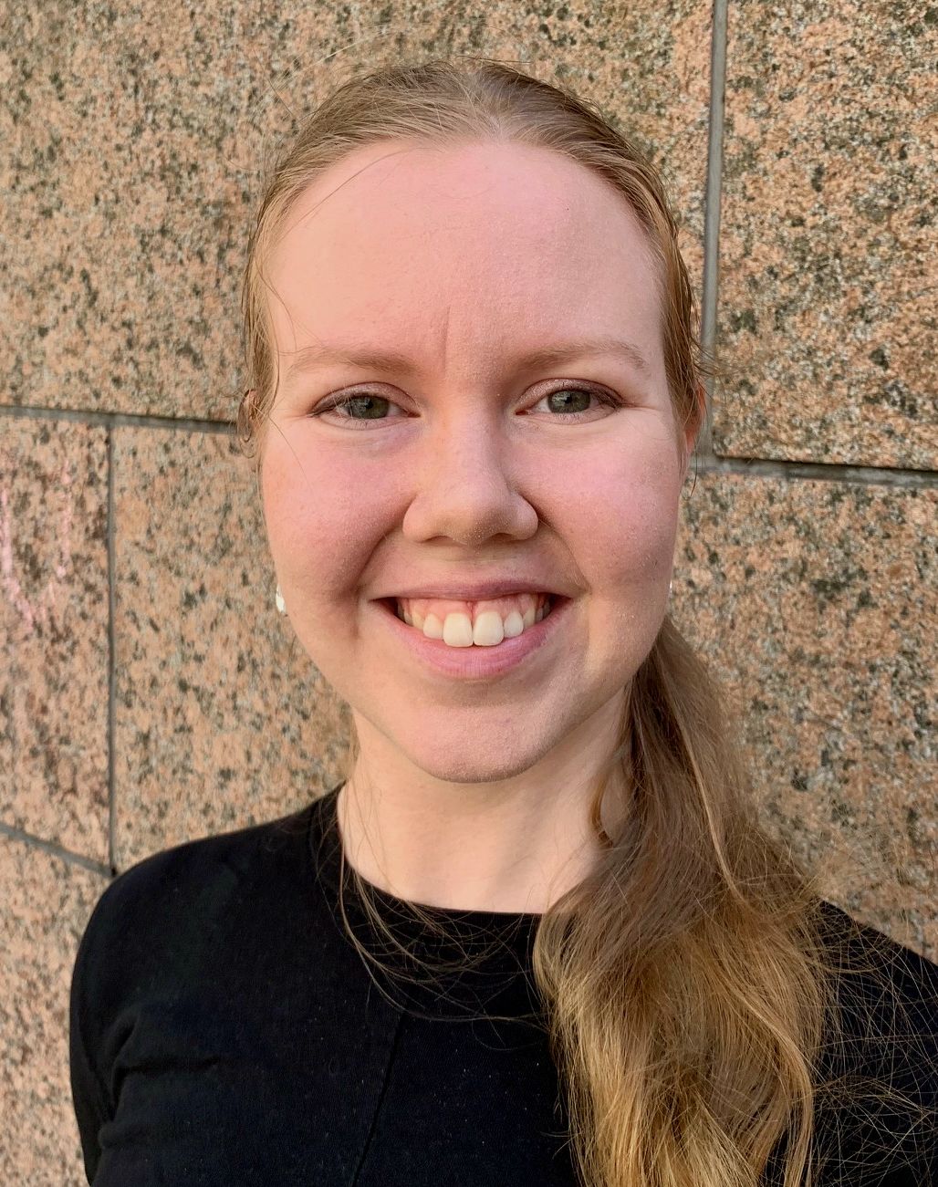
Ich bin Teea Pospiech und unterrichte Blockflöte an der Deutschen Schule in Helsinki.
Ich habe 2004 in Oulu angefangen, Blockflöte zu spielen, und im Laufe der Jahre ist mein Interesse an dem Instrument und seinem Repertoire nur noch gewachsen. Im Jahr 2021 schloss ich mein Studium der Musikpädagogik an der Fachhochschule Tampere mit dem Instrument Blockflöte ab. Darüber hinaus habe ich an mehreren Meisterkursen in Finnland und im Ausland teilgenommen. Außerhalb des Unterrichts trete ich auf, arbeite an verschiedenen Musikprojekten, trainiere und betreue Leistungs- und Amateursportler und betreibe selbst viele Sportarten.
Pospiech, Teea

Blockflöte / nokkahuilu

044-5567995
pospiechteea(@)gmail.com
Ich denke, das Beste an der Blockflöte ist, dass es für den Spieler immer etwas Neues zu entdecken und zu erforschen gibt, da es sich um eine Instrumentenfamilie mit einer großen Vielfalt an Repertoire vom Mittelalter bis zur Moderne handelt.
Ich unterrichte an der Schule sowohl Finnisch als auch Deutsch. Herzlich willkommen!

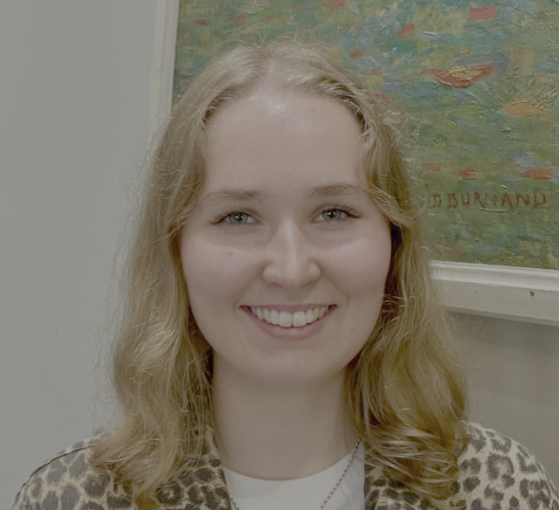
Mein Name ist Heta Räisänen und ich unterrichte klassisches Klavierspiel. Im Jahr 2024 habe ich meinen Master in Musik an der Sibelius-Akademie abgeschlossen. Ich habe meine Ausbildung unter anderem als Austauschstudentin in Oslo sowie durch Meisterkurse in Finnland und im Ausland ergänzt und bin sowohl als Solistin als auch als Kammermusikerin aufgetreten. Ich verfüge über langjährige Unterrichtserfahrung und habe zudem eine pädagogische Ausbildung für Lehrkräfte absolviert.
Zu den wichtigsten Zielen meines Unterrichts gehört es, dass das Klavierspielen für den Schüler sinnvoll und inspirierend ist und dass er seinen eigenen Klang in der Musik findet. Auch Zielstrebigkeit ist wichtig. In der Vergangenheit waren meine eigenen Lehrer immer wunderbar und ermutigend und haben mich dazu gebracht, eine immer begeistertere Pianistin zu werden. Ich möchte selbst eine ebenso inspirierende Lehrerin sein und die Freude am Musizieren an meine Schüler weitergeben, denn genau das hat auch mir geholfen, meine eigene Stimme in der Musik zu finden und die Musik zu lieben. Im Unterricht konzentrieren wir uns unter Berücksichtigung der Wünsche und Bedürfnisse der Schüler auf das klassische Repertoire, lernen verschiedene Spiel- und Übungstechniken, streifen kurz die Musiktheorie, aber vor allem genießen wir das Musizieren!
Räisänen, Heta

Klavier /piano

050-5908892
heta.rasanen(@)gmail.com
In meiner Freizeit gehe ich gerne joggen, höre Musik, treffe mich mit Freunden, koche und backe, fotografiere und spiele Brettspiele

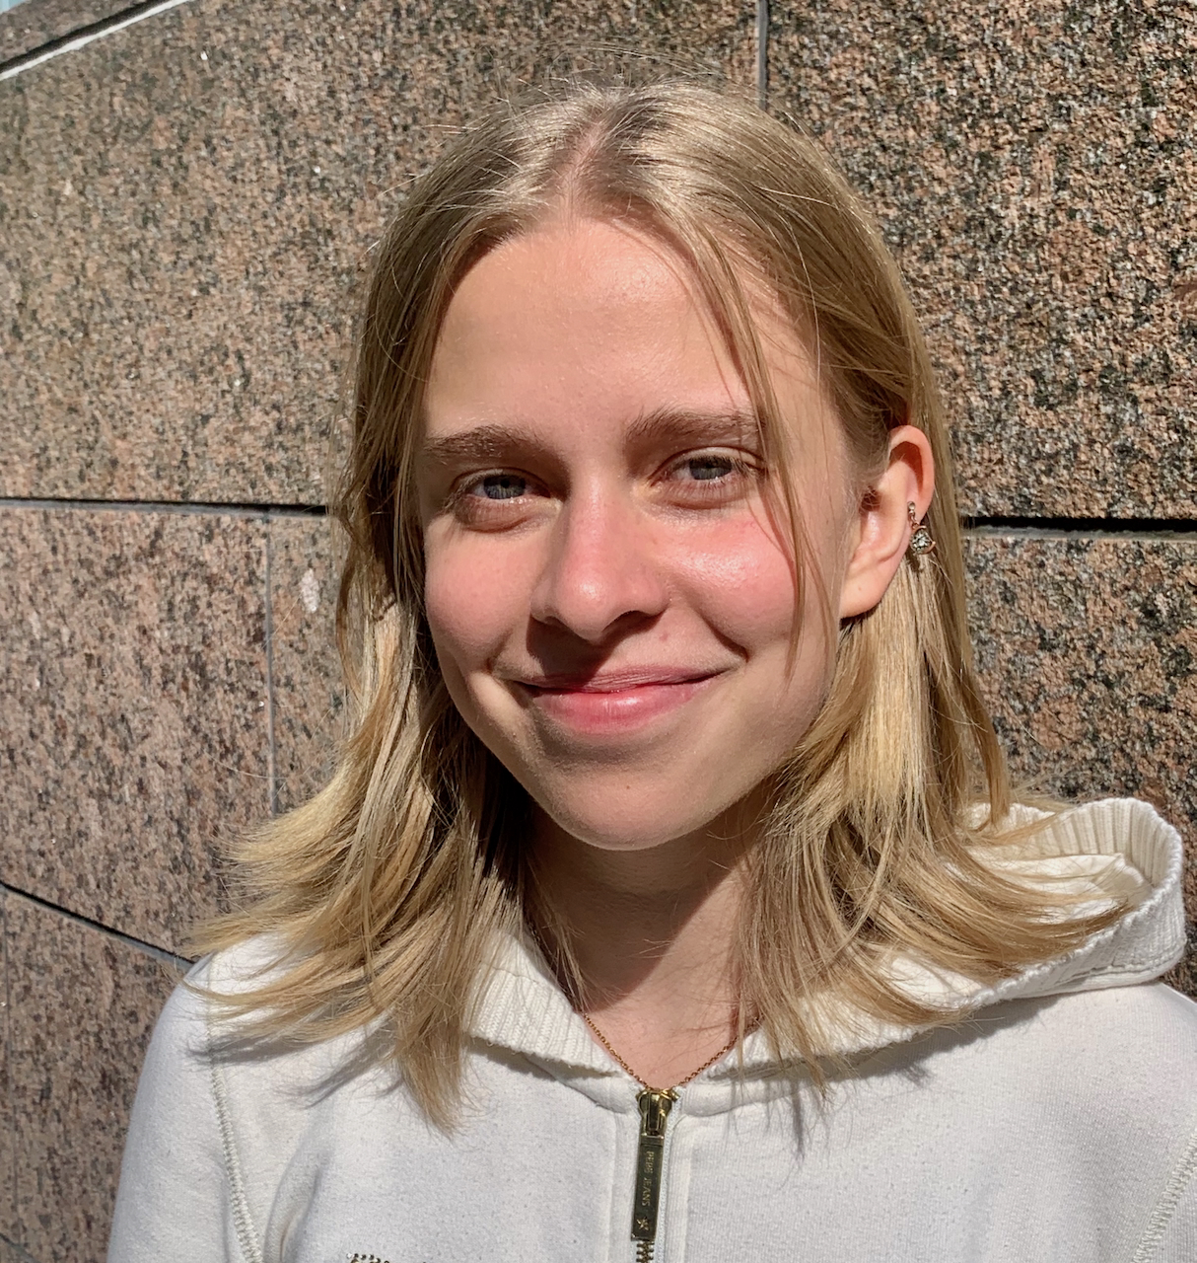
Hallo! Ich bin Hilla Ruotsala, Saxophonistin aus Helsinki.
Ab Herbst 2025 gebe ich Saxophonunterricht an der Deutschen Schule Helsinki. Ich habe zuvor am Konservatorium Helsinki studiert und studiere derzeit an der Sibelius-Akademie unter der Leitung von Joonatan Rautiola. Ich spiele hauptsächlich klassische Musik, aber ich genieße es, dass meine Fähigkeiten nicht auf einen Stil beschränkt sind und man mich manchmal auch beim Jazzspielen antreffen kann.
Ruotsala, Hilla

Saxophon /saksofooni

040-4422428
hilla.ruotsala(@)gmail.com
Meine Freizeit verbringe ich mit Joggen und mit Freunden. Ich hoffe, wir sehen uns bald im Unterricht!

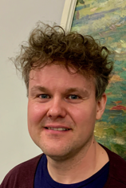
Moi! Mein Name ist Teemu Sarjamo und ich bin der neue Schlagzeuglehrer an der Musikschule der Deutschen Schule Helsinki. Ich habe im Frühjahr 2021 mein Studium als Musiklehrer an der Berufshochschule Metropolia in Helsinki abgeschlossen. Ich habe in mehreren regulären Bands gespielt und viel als freiberuflicher Musiker gearbeitet. Ich habe verschiedene Grooming-Gigs gemacht, z.B. bei Rockbands, Tanzauftritten, Geburtstags- und Hochzeitsfeiern was meine Stärke ist. Jeder Musikstil hat seine eigenen Herausforderungen und man kann aus allen immer etwas Neues lernen.
Sarjamo, Teemu

Band'S /
Schlagzeug /rummut

040-8671384
teemu.sarjamo(@)gmail.com
Am Herzen liegen mir Dance-, Funk-, Pop- und Rockmusik.
In meiner Freizeit gehe ich gerne ins Fitnessstudio und trainiere aktiv. Bewegung ist ein guter Ausgleich zur Musik.
Willkommen im Unterricht!

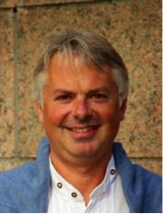
Hallo, mein Name ist Jörg Fabian Schnabel. Die Klarinette übte für mich immer schon eine große Faszination aus, sie ist leicht zu erlernen und ihre Klang- und Ausdrucksgestaltung bietet unbegrenzte Möglichkeiten und Spielräume.
Ich studierte Klarinette an der Hochschule der Künste, Berlin, an der Sibelius-Akademie, Helsinki und besuchte weltweit zahlreiche internationale Meisterklassen vieler richtungsweisender wie namhafter Solisten. Seit über 20 Jahren Jahre bin ich beruflich sowohl als Tonkünstler freischaffend wie auch als Lehrbeauftragter in Klarinette, Saxophon und Kammermusik an verschiedenen Musikschulen und -instituten tätig. So betreue ich Schüler aller Unterrichtsformen, Alters- und Niveauklassen.
Musikalische Entwicklung, kreative Unterrichts-, zwischenkulturelle Austauscharbeit und professionelle Konzerttätigkeit bilden für mich eine Einheit. Offenes Hören, Spaß am Spielen kreatives Denken und Ausprobieren und natürlich auch regelmäßiges Üben und Aufführen sind wichtige Grundgedanken meiner täglichen Arbeit.
Schnabel, Jörg Fabian

Musikschulleitung Klarinette / Saxophon
Musiikkikoulun johto
Klarinetti / saksofoni

050-3019891
jorg.schnabel(@)dsh.fi
Die Idee einer Musikschule der Deutschen Schule Helsinki wurde mir zur Konzeption und Gründung 2007 vorgeschlagen und seitdem leite ich „unsere Musikschule“ mit viel Engagement! Ich freue mich sehr mit unserem schulintegrierten Musikschulkonzept die musikalische Förderung und kulturelle Austauscharbeit weiterzuentwickeln, den Rahmen der Schule zu bereichern und unseren Schüler ein attraktives Angebot und weites Feld kreativer Gestaltungs- und Ausdrucksmöglichkeit anbieten zu können. Meine Frau ist finnisch, ich habe zwei erwachsene Kinder, die seinerzeit auch die DSH besuchten und als Hobby liebe ich das Segeln.

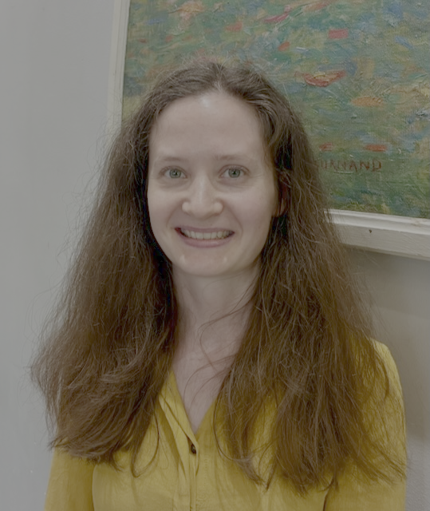
Hei! Ich bin Sofia Schäfer und unterrichte Violine in der Musikschule an der Deutschen Schule Helsinki.
Ich habe den Abschluss als Musiklehrer der Kunstakademie und Berufshochschule Turku und davor habe ich in Helsinki studiert. Mein Geigenspiel begann als ich 5 Jahre alt war: ich hörte Vivaldis Violinkonzerte und fand, dass es das Schönste war, was es gibt. Später, als sich mein Musikgeschmack erweiterte, verliebte ich mich in Orchestermusik und vor allen in Kammermusik.
Schäfer, Sofia

Violine / viulu

050-5904212
sofiaschafer(@)gmail.com
Während meines Studiums beschäftigte ich mich mit Körperlichkeit und Ergonomie des Violinspiels und versuche seitdem diese Aspekte im Unterricht besonders zu berücksichtigen. Neben der Unterrichtsarbeit spiele ich in Kammermusikensembles und in meiner Freizeit lerne ich gerne Fremdsprachen, programmiere und beobachte Vögel.

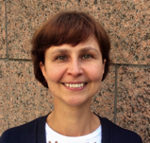
Hallo, ich bin Nailya Sigg. Ich unterrichte Klavier an der Musikschule der Deutschen Schule Helsinki.
Ich habe am Konservatorium in Almaty, Kasachstan, und an der Musikhochschule Detmold studiert. Erfahrung im Klavierunterricht habe ich seit über 20 Jahren. In Deutschland habe ich an verschiedenen Musikschulen mit Schülern jeden Alters im Einzel- und Gruppenunterricht gearbeitet.
Sigg, Nailya

Klavier / Piano

045-6640337
nailya.sigg(@)dsh.fi
Seit 2016 wohne ich in Finnland. In Espoo leite ich musikalische Gruppen und helfe am Vormittag an der Bibliothek der DSH.
Ich habe zwei Töchter, die auch an der Deutschen Schule Helsinki lernen. In meiner Freizeit bin ich gerne mit der Familie, bastele, fahre Fahrrad oder treffe mich mit Freunden. Ich spreche Deutsch, Russisch, etwas Finnisch und Japanisch.
Ich freue mich auf Euch, herzlich willkommen!

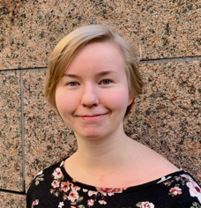
Hei! Ich bin Miia-Mari Turunen, Violinistin aus dem Hauptstadtgebiet. Ganz besonders interessiere ich mich für Violin-Pädagogik, meinem derzeitigen Spezialgebiet an der Sibelius-Akademie, Helsinki. Den Weg in die Musik haben mir u.a. mein verehrter Lehrer Grazyna Zeranska-Gebert (Espoo Musiikkiopisto) und Seppo Tukiainen im Fachstudium gezeigt. Neben dem Unterricht liegt mir am Herzen Musik auch in Alten- und Pflegeheime zu bringen. An diesen Orten schätzt man wie Live-Musik die Zuhörer erfreut! Neben der Geige spiele ich auch Klavier, als Hobby habe ich Singen und Natur.
Turunen, Miia-Mari

Violine / Viulu

050-3556439
miiamari.turunen(@)gmail.com
Violine ist ein sehr lohnendes und interessantes Instrument. Für sie gibt es grenzenlose Literatur und sie passt gleichermaßen zu Kammermusik, ins Orchester und als Soloinstrument. Ich möchte meinen Schülern auf dem Instrument einen schönen sanglichen Ton mitgeben und die Fähigkeit sich mit Musik spontan und natürlich auszudrücken. Violine benötigt Widmung und Ausdauer, aber wenn sie regelmäßig und gut gepflegt wird, belohnt sie ihren Spieler und Zuhörer mit den erstaunlichsten Gaben der Musik!

Valjakka, Saara

Harfe/harppu

044-2110904
valjakka.saara04/(@)gmail.com
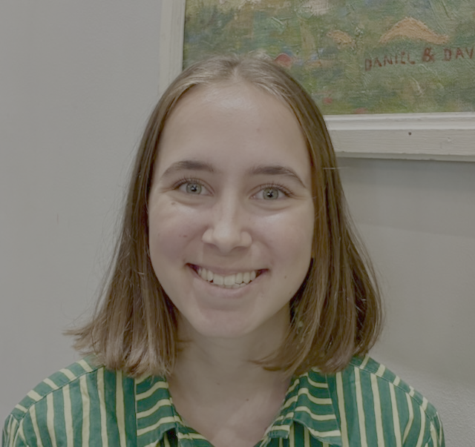
Hallo, ich bin Saara Valjakka und beginne als Harfenlehrerin an der Musikschule der Deutschen Schule Helsinki. Derzeit absolviere ich mein Studium an der Sibelius-Akademie der Universität der Künste und neben meinem Studium habe ich bereits die Gelegenheit gehabt, in finnischen Sinfonieorchestern wie dem Oulu Sinfonia und dem Kuopio Stadtorchester mitzuwirken. Neben der klassischen Musik interessiere ich mich für eine Vielzahl verschiedener Musikstile und möchte meine Schüler zu vielseitigen Fähigkeiten und Kreativität ermutigen.
Für mich als Lehrerin ist es das Wichtigste, den Schülern zu helfen, die Freude an der Musik zu entdecken! Neben der Harfe habe ich auch gesungen sowie Cello und Klavier gespielt.
In meiner Freizeit bin ich gerne sportlich aktiv, lese, bastele und mache Puzzles. Herzlich willkommen in meinem Unterricht!

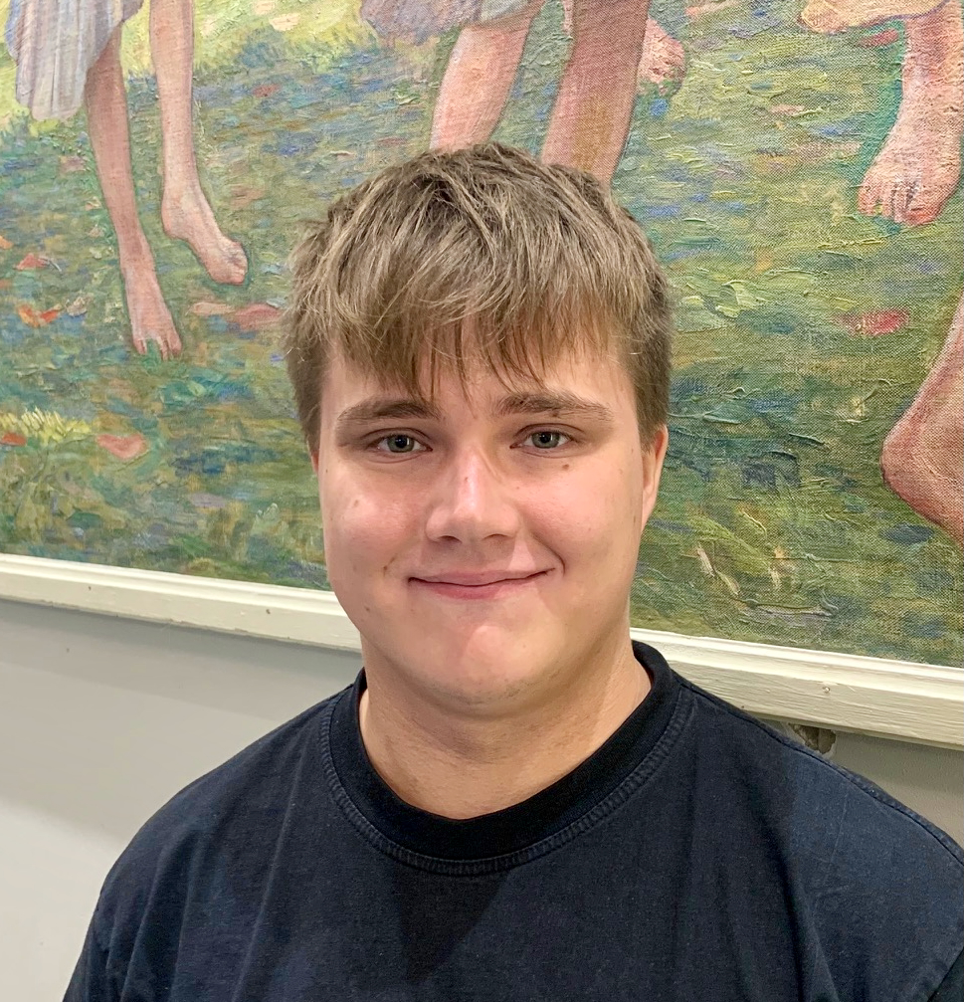
Hallo! Ich bin Tuukka Uusitalo und unterrichte Pop-/Jazz-Klavier, Schlagzeug und Bands an unserer Schule. Ich studiere Musikpädagogik an der Sibelius-Akademie, wo ich 2025 meinen Bachelorabschluss machen werde. Neben dem Unterrichten und Studieren trete ich häufig als freiberuflicher Musiker in verschiedenen Formationen auf, in denen ich neben Klavier und Schlagzeug auch Trompete spiele und singe. In meiner Freizeit genieße ich zum Beispiel Filme, das Fitnessstudio und die Gesellschaft meiner Freunde.
Uusitalo, Tuukka

Pop/Jazz Klavier
Schlagzeug
Pop/Jazz piano
drums

044-0887865
tuukkauusitalo13 (@)gmail.com
Mein Unterricht ist sehr schülerorientiert und ich plane die Musikstunden unter Berücksichtigung der persönlichen Wünsche und Ziele jedes einzelnen Schülers. Im Unterricht spielen wir ein breites Spektrum an Musikstücken aus verschiedenen Genres, ohne dabei die Improvisation zu vergessen, und haben gemeinsam Spaß an der Musik.
Meine wichtigsten Ziele als Lehrer sind es, die Freude am Musizieren zu erhalten und zu stärken sowie einen sicheren und angenehmen Raum zum Lernen zu schaffen. Willkommen zum Unterricht!

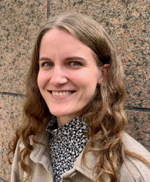
Hallo! Mein Name ist Sara Viluksela und ich unterrichte ab Herbst 2023 Cello an der Deutschen Musikschule Helsinki unterrichten.
Ich habe sowohl an der Sibelius-Akademie als auch an der Hochschule für Musik in Dresden einen Master-Abschluss gemacht und arbeite derzeit neben meiner Lehrtätigkeit als freiberufliche Musikerin. Kollektives Musizieren aller Art, insbesondere das Orchesterspiel, lag mir schon immer am Herzen, und ich arbeite regelmäßig als Substitut in Orchestern in der Hauptstadtregion und gelegentlich auch anderswo in Finnland.
Viluksela, Sara

Violoncello/sello

040-5500656
sara.viluksela(@)uniarts.fi
Im Musikunterricht sind mir eine unterstützende und positive Atmosphäre und das Erkunden der eigenen Stärken und Interessen wichtig. Das Cello ist ein klangschönes und vielseitiges Instrument, das ein großartiger Begleiter für eine Vielzahl von Aktivitäten sein kann!
In meiner Freizeit beschäftige ich mich gerne mit Kunst und Handwerk, Büchern, der Natur und dem Zusammensein mit Freunden und Familie.

Wiren, Vilma

Akkordeon/
harmonikka

045-3584033
vilmawiren(@)gmail.com
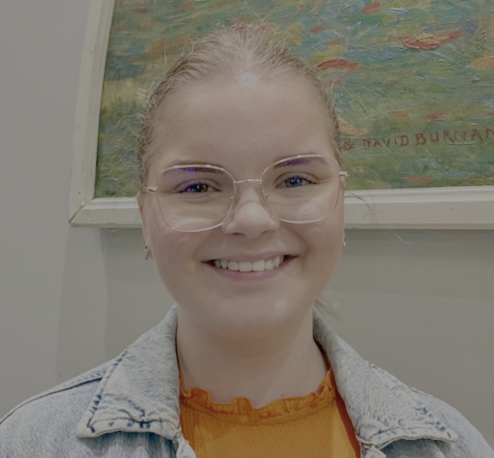
Hallo! Ich bin Vilma Wiren.
Ich studiere an der Sibelius-Akademie und spiele Akkordeon.
Mir ist es wichtig, dass der Musikunterricht Spaß macht, und deshalb üben wir auch anhand verschiedener Aufgaben.
In meiner Freizeit bin ich gerne draußen und bastele.

